Bua ka taba e mabapi le tshebeletso

Kenya tletlebo

Tshebeletso eo re batlang ho o neha yona
Re batla ho o neha tshebeletso ya maemo a hodimo ho sa natswe hore re shebane le lekgetho la lekeno la hao, lekgetho la lekeno la khampani ya hao, diketsahalo tsa hao tsa thomellokahare kapa thomellontle, kapa makgetho afe kapa afe kapa ditefiso tseo re sebetsang ka tsona. Re tseba bohlokwa ba ho etsa hore dintho di tsamaye hantle, ka hona re dula re batlana le ditsela tsa ho ntlafatsa. Jwalo ka karolo ya phumantsho e ntlafetseng ya ditshebeletso, re tlile ka tsela e ntjha ya ho kenya tletlebo ebang o sa kgotsofalla tsela eo SARS e o tshwereng ka teng le ka mora hore o latele metjha ya tlwaelo. Ho fumana lesedi le fetang lena, sheba Tjhata ya rona ya Tshebeletso.

Tsela ya ho tletleba
Ho na le ditsela tse tharo tse kgothaletswang tsa ho romela tletlebo ya hao:
- Ka eFiling – tobetsa mona ho kena ho eFiling mme o kenye tletlebo. Sheba tataiso ya rona ya mohato ka mong e mabapi le mokgwa wa ho kenya tletlebo ka tsela ya eFiling. Ka kopo hlokomela hore o lokela hore o be o ingodisetse eFiling. Ebang o so ka o ingodisa, tobetsa mona.
- Etela lekala la hao le haufi la SARS (Ka nako ya thibelo, diketelo tsa makala di na le moedi mme di etswa ka tlhophiso ya kopano feela)
- Letsetsa Ofisi ya SARS ya Botsamaisi ba Ditletlebo (CMO) ho 0860 12 12 16.
Keletso ya bohlokwa: Foromo ya tletlebo ha e fumanehe inthaneteng ebile ha e fumanehe ho ka printuwa le ho ka romelwa ho wena ka poso. Ena ke foromo ya onlaene mme e tlatswa ho eFiling kapa o ka e tlatsetswa ke akgente ya SARS ha o ikopanya le CMO, Contact Centre, Lekala kapa Yuniti ya Lekgetho e Tsamayang (Mobile Tax Unit).

O tletleba neng
Ebang o sa kgotsofalla tshebeletso ka mora puisano ya tlwaelo le SARS, o ka tletleba. Ka dinako tse ding, re ka hloka hore o be le nomoro ya nyewe ya makgonthe. Tletlebo ke sello kapa mofuta o itseng wa ho se kgotsofale ha molefalekgetho, mohwebi kapa moemedi, ka lebaka la motjha (ho kenyeleditswe le dipotso, dikgutliso kapa kopo efe kapa efe ya tshebeletso) kapa tshebeletso e so kang e rarollwa ka botlalo.
Keletso ya bohlokwa: Ebang o sa dumellane le sephetho sa hlahlobo ya hao kapa qeto e entsweng ke SARS, ka kopo kenya ngongoreho kapa o latele motjha wa tharollo ya kganyetsano, sheba tataiso ya tharollo ya kganyetsano. Ka kopo hlokomela hore motjha wa kganyetsano ha se karolo ya motjha wa ditletlebo. Ebang o sa dumellane le kotlo, o lokela hore o latele motjha wa Kopo ya Phokotso pele o ka kenya kganyetso.
Ebang o sa thabela tshebeletso kapa metjha ya SARS, boha lethathama la mehato e ka tlase:
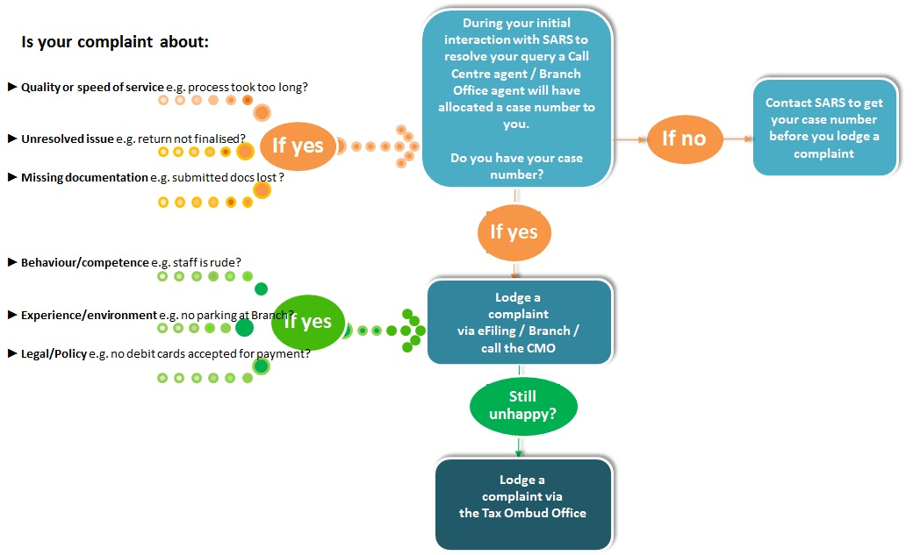

Mefuta ya ditletlebo
Lenane le latelang ke la mekgahlelo ya ditletlebo. Ka kopo bontsha e nepahetseng ha o kenya tletlebo ya hao:
Nomoro | Mokgahlelo | Mohlala
1 | Molao / Leano | Mohlala, dikarete tsa debiti ha di amohelwe ho etsa ditefo.
2 | Boitshwaro ba mosebetsi/Bokgoni | Mohlala, akgente X o ne a tella, kapa akgente e ne e sa tsebe hore e ka nthusa jwang.
3 | Boiphihlelo ba mosebetsi/tikoloho/dintlha tsa setekgeniki | Mohlala, contact centre e lenama haholo ho arabela, kapa ha ho boemelo ba dipalangwang lekaleng la X.
4 | Boleng le lebelo la tshebeletso* | Mohlala, tharollo e fosahetseng ya kopo, kapa ho nkile dkgwedi tse 6 ho sebetsana le ho fetoha ha dintlha tsa ka tsa banka.
5 | Tshebeletso e sa rarollwang/taba ya tshebetso* | Mohlala, nako ya ho phethela/qeta e bile telele mme kgutliso ya ka ha e so sebetswe.
6 | Ditokomane tse siyo kapa tse lahlehileng* | Mohlala, ke nehelane ka kgutliso ya ka empa SARS ha e e fumane.
* O hloka nomoro ya nyewe pele bakeng sa mekgahlelo e meraro ya ho qetela. Ka mantswe a mang, ebang tletlebo ya hao e amana le ‘Boleng le lebelo la tshebeletso’, ‘Tshebeletso e sa rarollwang/taba ya tshebetso’ kapa ‘Ditokomane tse siyo kapa tse lahlehileng’, tletlebo e tla amohelwa feela ebang ho se ho na le nyewe e ritetsweng mme nomoro ya nyewe e kentswe foromong. E ka nna ya ba nomoro ya sethatho ya nyewe kapa nomoro ya tatello ya nyewe.

Pele o kenya tletlebo
Pele o kenya tletlebo, o koptjwa
- Ho buisana le mookamedi kapa motsamaisi ho rarolla bothata ba hao ba tshebeletso le SARS.
- Letsetsa SARS Contact Centre ho (0800 00 7277) ebang bothata ba hao bo so ka bo rarollwa.
- Netefatsa hore o fumana nomoro ya nyewe ka ha o tla hloka nomoro ena ya nyewe ebang o batla ho tswela pele ho kenya tletlebo.
Hang feela ha o se o phethetse metjha ena kaofela ha yona, o ka nna wa kenya tletlebo.

Seo o lokelang ho se lebella ka mora ho tletleba
O tla fumana SMS kapa imeile e o tsebisang ka mehato e fapaneng ya motjha ona:
- Ha o se o kentse tletlebo ya hao, o tla fumana kananelo ya yona ka lona letsatsi leo.
- Letsatsi la tharollo e tla ba nako ya matsatsi a ka fihlellang ho a 21 ka mora hore ho kenngwe tletlebo.
- Ebang o ntse o sa kgotsofalla sephetho, o ka latela motjha wa Monamodi wa Lekgetho.

